**DRAKON STORE WEB:**

**PLATAFORMA DE VENTAS ONLINE**

**JEFFERSON DAVID MEJIA TORRES**

**LUIS MIGUEL LINDARTE CONTRERAS**

**DANIEL FELIPE CONTRERAS CABALLERO**

**CARLOS ANDRES MANZANO LEAL**

**JUAN DIEGO TORRES MOLINA**

**ESTUDIANTES**

**UNIVERSIDAD DE PAMPLONA**

**FACULTAD DE INGENIERÍAS Y ARQUITECTURA**

**PROGRAMA INGENIERÍA DE SISTEMAS**

**INGENIERIA DE SOFTWARE I**

**VILLA DEL ROSARIO**

**2025**

**DRAKON STORE WEB:**

**PLATAFORMA DE VENTAS ONLINE**

**ING.** **FANNY CASADIEGO**

**DOCENTE**

**GRUPO AR**

**UNIVERSIDAD DE PAMPLONA**

**FACULTAD DE INGENIERÍAS Y ARQUITECTURA**

**PROGRAMA INGENIERÍA DE SISTEMAS**

**INGENIERIA DE SOFTWARE I**

**VILLA DEL ROSARIO**

**2025**

**Tabla de Contenido**

CAPÍTULO I: EL CONTEXTO 5

1.1 Problema 5

1.1.1 Descripción del problema 5

1.1.2 El problema 5

1.1.3 Formulación del problema 6

1.2 Objetivo del Sistema 7

1.2.1 Objetivo General 7

1.2.2 Objetivos Específicos 7

1.3 Cronograma de Actividades 7

1.4 La Empresa 8

1.4.1 Nombre 8

1.4.2 Dirección y Teléfono 8

1.4.3 Breve reseña histórica 8

1.4.4 Resumen de la actividad de la empresa 8

1.4.5 Visión 9

1.4.6 Misión 9

1.4.7 Organigrama 10

CAPÍTULO II: METODOLOGÍA 11

2.1 Introducción 11

2.1.1 Definición 11

2.1.2 Fases 12

2.1.3 Otros Conceptos 13

CAPÍTULO III: RESULTADO 14

3.1 El Análisis 14

3.1.1 Investigación Preliminar 14

3.1.1 Situación Actual 14

**Tabla de Ilustración**

Ilustración 1. Diagrama De Gantt 7

Ilustración 2. Logo de la Empresa 9

Ilustración 3. Organigrama 10

# CAPÍTULO I: EL CONTEXTO

## Problema

### Descripción del problema

**Drakon Store** es un negocio especializado en la venta de gorras que busca expandir su mercado a través de una plataforma web. Actualmente, la tienda opera de manera física, lo que limita su alcance a clientes locales y restringe las ventas a horarios específicos.

El proceso de compra es manual y requiere que los clientes visiten la tienda física para ver los modelos disponibles, lo que reduce las oportunidades de venta y dificulta la captación de nuevos clientes fuera de la región.

Además, la falta de un sistema digitalizado complica la gestión del inventario, la atención al cliente y el seguimiento de pedidos.

Actualmente, los clientes interesados en adquirir productos deben comunicarse por mensajes directos en redes sociales, lo que genera demoras en las respuestas y posibles pérdidas de venta debido a la falta de inmediatez en la atención.

La falta de un carrito de compras estructurado y de una pasarela de pago eficiente hace que el proceso de compra sea poco intuitivo, lo que afecta la experiencia del usuario y puede disminuir la tasa de conversión de visitantes a compradores.

### El problema

La falta de una **plataforma de comercio web en Drakon Store** representa una barrera para la expansión del negocio y la mejora de la experiencia del cliente.

La ausencia de **una plataforma de ventas en línea limita** la capacidad de la tienda para atraer a un público más amplio y dificulta la gestión eficiente del inventario y los pedidos.

Además, la falta de un canal de compras en línea automatizado genera dependencia de la atención manual, lo que puede derivar en tiempos de respuesta largos y una menor satisfacción del cliente.

También se ha analizado que actualmente la competencia se enfoca **en un mercado digital.**

**Que constantemente se encuentra en crecimiento** donde la inmediatez y la facilidad de compra son clave, **Drakon Store** necesita adaptarse y optimizar sus procesos de venta mediante una plataforma web funcional y eficiente.

### Formulación del problema

¿Cómo puede **Drakon Store** desarrollar una **plataforma de comercio web en Drakon Store** que optimice la experiencia de compra, facilite la gestión del inventario y amplíe su alcance en el mercado digital?

## Objetivo del Sistema

**Desarrollar** una plataforma de comercio webpara Drakon Store que agilice el proceso de compra y venta.

### Objetivo General

**Automatizar** las ventas en línea mediante una plataforma web para Drakon Store, optimizando la gestión del inventario y mejorando la experiencia del cliente.

### Objetivos Específicos

* 1. Identificar las necesidades de la tienda en el ámbito digital.
  2. Diseñar una plataforma web con carrito de compras y pasarela de pago.
  3. Optimizar la gestión del inventario y los pedidos.
  4. Mejorar la experiencia del usuario con una interfaz intuitiva.

## Escala de tiempo Descripción generada automáticamenteCronograma de Actividades

Ilustración 1. Diagrama De Gantt

## La Empresa

### Nombre

DRAKON STORE

### Dirección y Teléfono

Calle 19 #12-16 Barrio La Libertad

**3207029052**

### Breve reseña histórica

Nos apasiona ofrecer las mejores gorras para todos los gustos.

Desde nuestro inicio, hemos trabajado arduamente para brindar productos de alta calidad y a la vanguardia de las últimas tendencias.

Con el tiempo, hemos logrado establecernos como un referente para los amantes de las gorras, destacándonos por nuestra selección exclusiva y nuestro compromiso con un servicio de confianza. Nuestro objetivo es seguir creciendo y ampliando nuestra oferta, para que cada cliente encuentre la gorra perfecta que se adapte a su estilo único.

### Resumen de la actividad de la empresa

Nos especializamos en gorras de todos los estilos y marcas. Nuestro objetivo es ofrecer una amplia variedad de opciones para que nuestros clientes encuentren la gorra perfecta.

Nos enfocamos en seleccionar solo las mejores gorras, auténticas y a la última moda.

Queremos que nuestros clientes tengan una experiencia de compra confiable y accesible, ya sea en línea o en persona.

### Visión

En **Drakon Store**, tenemos una visión clara: **“ser la tienda número uno para los amantes de las gorras”.**

Queremos ofrecer la mejor selección, calidad y tendencias del mercado. Nuestro objetivo es que nuestros clientes nos reconozcan por nuestra calidad, nuestro servicio excepcional y nuestro catálogo siempre al día.

### Misión

Nuestra misión es ofrecer a nuestros clientes la mejor selección de gorras de alta calidad.

Queremos asegurarnos de que cada gorra sea de gran calidad, estilosa y refleje las últimas tendencias del mercado.

Nos comprometemos a brindar un servicio excepcional, accesible y confiable, para que nuestros clientes tengan una experiencia de compra inolvidable. Queremos ser el destino preferido para los amantes de las gorras, satisfaciendo sus necesidades y superando sus expectativas.



Ilustración 2. Logo de la Empresa

### Organigrama

**Departamento de Desarrollo de Plataforma Web**

**Jefe de Proyecto (Jefferson Mejía Torres):** Coordina el equipo de desarrollo (Backend, Frontend y QA ), planificación y ejecución del proyecto.

**Desarrollador Backend (Luis Miguel Lindarte Contreras):** Responsable de la lógica del sistema, base de datos y funcionalidad del comercio electrónico.

**Desarrollador Frontend (Daniel Felipe Contreras Caballero):** Se encarga del diseño de la interfaz de usuario y experiencia del cliente en la web.

**Tester / QA:** Verifica la calidad del software, prueba funcionalidades y reporta errores antes del lanzamiento.

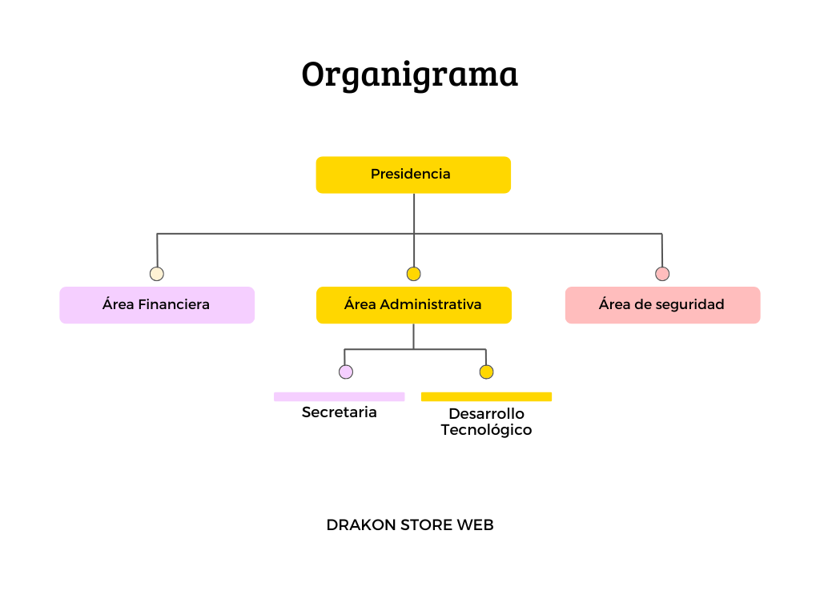

Ilustración 3. Organigrama

# CAPÍTULO II: METODOLOGÍA

## Introducción

La presente metodología define el enfoque y las técnicas que se aplicarán para el desarrollo de la **plataforma web de Drakon Store**, cuyo objetivo es automatizar las ventas en línea, optimizando la gestión del inventario y mejorando la experiencia del cliente.

Este proyecto se ejecutará en un período delimitado (del 3 de marzo al 28 de junio) y se sustenta en el análisis de las necesidades identificadas, los requerimientos (funcionales, no funcionales e informativos) y los objetivos establecidos en el documento base. La metodología garantiza que cada fase se ejecute de forma ordenada, permitiendo la identificación temprana de desviaciones y la optimización del proceso de desarrollo.

### Definición

La metodología comprende el conjunto de procesos, técnicas y herramientas orientadas a transformar los requerimientos y objetivos del proyecto en una solución funcional y eficiente. Para **Drakon Store Web**, se consideran:

* **Planificación y análisis:** Establecer el alcance, identificar las necesidades del negocio y recopilar los requisitos funcionales (por ejemplo, botón de WhatsApp, sistema de Login, resumen de compra, buscador y menú atractivo), así como los requisitos no funcionales (rapidez, diseño responsivo, seguridad e interfaz intuitiva) e informativos (datos del usuario, inventario, transacciones, etc.).
* **Diseño del sistema:** Definir la arquitectura general, diseñar la base de datos, elaborar prototipos de la interfaz (UI/UX) y seleccionar las tecnologías adecuadas, basándose en los análisis de diferencias y comparaciones identificados en el documento.
* **Desarrollo:** Implementar el sistema de manera modular, integrando el backend y frontend, y realizar pruebas para asegurar que cada funcionalidad cumpla con los objetivos del proyecto.

Este enfoque integral permite asegurar que la solución final responda de manera efectiva a las necesidades detectadas y a las expectativas de los usuarios.

### Fases

El desarrollo del proyecto se dividirá en tres fases principales, adaptadas al periodo de ejecución y a la complejidad del sistema:

#### Fase 1: Análisis

* **Objetivo:** Comprender y documentar las necesidades del negocio y los requerimientos del sistema.
* **Actividades clave:**
  + Identificación de necesidades y recolección de requisitos (incluyendo funcionalidades como botón de WhatsApp, sistema de Login, carrito de compra, etc.).
  + Estudio de factibilidad técnica y operativa.
  + Documentación y definición del alcance del proyecto, tomando en cuenta las comparaciones nacionales e internacionales señaladas en el documento base.

#### Fase 2: Diseño

* **Objetivo:** Establecer la arquitectura del sistema y diseñar la solución de forma que se garantice una experiencia de usuario óptima.
* **Actividades clave:**
  + Diseño de la arquitectura del sistema y de la base de datos.
  + Creación de prototipos de la interfaz de usuario (UI/UX) que reflejen la propuesta de una navegación clara y atractiva.
  + Selección de tecnologías y herramientas, alineando los requerimientos funcionales y no funcionales identificados.

#### Fase 3: Desarrollo

* **Objetivo:** Implementar la solución, integrando las funcionalidades definidas y validando el sistema mediante pruebas.
* **Actividades clave:**
  + Programación del backend y frontend, asegurando la integración de módulos críticos (carrito de compra, pasarela de pago, sistema de Login, etc.).
  + Realización de pruebas unitarias y funcionales para verificar el cumplimiento de los objetivos y requisitos.
  + Ajustes y validación final del sistema.

### Otros Conceptos

Además de las fases anteriores, se incorporan otros conceptos esenciales para el éxito del proyecto:

* **Cronograma de Actividades:**  
  Se utilizará un **diagrama de Gantt** que abarca desde el **3 de marzo hasta el 28 de junio**. Este cronograma permitirá visualizar las actividades, la duración de cada fase y las dependencias, facilitando el seguimiento y la gestión del proyecto.
* **Control de Calidad:**  
  Se implementarán procedimientos de verificación y validación en cada fase, garantizando que tanto los requerimientos funcionales como los no funcionales se cumplan.

Esto incluye la revisión de **prototipos**, pruebas de integración y la evaluación de la experiencia de usuario.

* **Gestión de Riesgos:**  
  Se identificarán y evaluarán los riesgos asociados al desarrollo del sistema (como posibles retrasos o problemas de integración), estableciendo medidas de mitigación y planes de contingencia para asegurar el cumplimiento del cronograma y la calidad del producto.
* **Comunicación y Documentación:**  
  Se mantendrá una comunicación constante entre el equipo de desarrollo y los responsables del proyecto.

Toda la documentación (incluyendo análisis, diseños y resultados de pruebas) se actualizará de forma periódica para asegurar la transparencia y facilitar la toma de decisiones.

# CAPÍTULO III: RESULTADO

## El Análisis

### Investigación Preliminar

En **Drakon Store**, el proceso de compra se realiza de forma manual y a través de canales informales (por ejemplo, mensajes directos en redes sociales). Actualmente, los clientes deben visitar la tienda física para ver los modelos de gorras, lo que limita las oportunidades de venta. El proceso actual incluye los siguientes pasos:

* Actualmente, los clientes contactan a la tienda **(por llamada, mensaje o presencialmente)** para solicitar información, y la atención se realiza manualmente. Los pedidos se registran de forma física sin centralizar, lo que impide una gestión eficiente del inventario y del seguimiento de la compra. Este proceso manual genera ineficiencias y retrasos, afectando la conversión de visitantes a compradores.

### Situación Actual

Con base en la investigación preliminar, se identifican los siguientes procesos básicos en la situación actual de Drakon Store:

1. **Registro de Pedidos:**  
   Involucra la recepción de solicitudes de compra a través de mensajes en redes sociales o visitas físicas, el registro manual de la información del pedido y la comunicación individualizada con el cliente.
2. **Gestión del Inventario:**  
   Se realiza de manera manual y sin un sistema centralizado, lo que dificulta la actualización en tiempo real de la disponibilidad de productos y genera inconsistencias en el stock de gorras.
3. **Atención al Cliente:**  
   La atención se brinda de forma presencial o a través de canales no integrados, lo que ocasiona demoras en la respuesta y un seguimiento poco sistemático de cada pedido.
4. **Seguimiento de Pedidos:**  
   No existe un sistema automatizado que permita rastrear el estado de cada pedido desde su recepción hasta la entrega final, lo que reduce la eficiencia del proceso y la satisfacción del cliente.